Exercícios de Revisão – Biologia
Correções postadas no dia 06/05/20.
Bons estudos!
1- Os tipos de átomo que se combinam para formar a maioria dos compostos químicos presentes na matéria viva são
a) carbono, hidrogênio, oxigênio e cloro.
b) carbono, hidrogênio, fósforo e enxofre.
c) carbono, hidrogênio, oxigênio e nitrogênio.
d) carbono, hidrogênio, cloro e sódio.
2- A hidrólise de determinada molécula produziu glicerol e ácidos graxos; isso indica que a molécula hidrolisada era
a) uma proteína.
b) um lipídio.
c) um carboidrato.
d) um ácido nucleico.
3- Para degradarmos uma proteína a seus aminoácidos constituintes precisamos quebrar
a) ligações peptídicas, o que consome água como reagente.
b) ligações peptídicas, o que consome gás oxigênio como reagente.
c) pontes de hidrogênio, o que consome água como reagente.
d) pontes de hidrogênio, o que não consome reagentes.

4- Nossa dieta deve conter, necessariamente, o aminoácido triptofano, pois o corpo humano não consegue produzi-lo. O bolor do pão, por sua vez, não precisa ter nenhum aminoácido em sua dieta, pois é capaz de produzir todos os vinte tipos de aminoácido de que necessita. O triptofano é, portanto, um aminoácido
a) essencial para a espécie humana, mas natural para o bolor do pão.
b) natural para a espécie humana, mas essencial para o bolor do pão.
c) essencial tanto para a espécie humana quanto para o bolor do pão.
d) natural tanto para a espécie humana quanto para o bolor do pão.

5- Quando uma proteína se desnatura, ela
a) tem sua estrutura primária modificada.
b) tem sua estrutura espacial modificada.
c) sofre hidrólise.
d) tem suas ligações peptídicas quebradas.

6- “Quando separamos as quatro cadeias polipeptídicas que constituem uma molécula de hemoglobina, porém sem alterar a estrutura espacial de cada uma delas, estamos modificando apenas a estrutura da proteína.” Qual das alternativas completa corretamente a frase?
a) primária
b) secundária
c) terciária
d) quaternária

7- Qual é a alternativa correta sobre os ácidos nucleicos (I e II) cujos resultados de análise química estão mostrados na tabela a seguir?
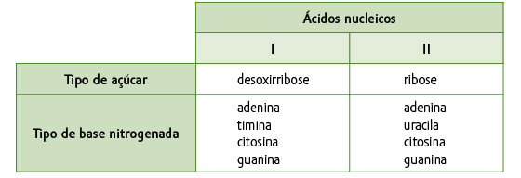
a) Trata-se de DNA em ambos os casos.
b) Trata-se de RNA em ambos os casos.
c) O ácido nucleico I é DNA, e o II, RNA.
d) O ácido nucleico I é RNA, e o II, DNA.

8- É importante ter consciência dos tipos de substância que comemos, suas quantidades e seu valor calórico (quantidade de energia que fornecem), principalmente quando se trata de produtos industrializados. Ultimamente, com o lançamento de muitos produtos dietéticos, os fabricantes foram obrigados por lei a descrever, na embalagem, dados sobre a composição química do produto.
Faça uma pesquisa nos alimentos que porventura tenha em sua casa e descubra aqueles cujas embalagens trazem dados sobre a composição química do conteúdo e classifique os produtos de acordo com seu conteúdo em proteínas, em glicídios e em lipídios.
______________________________________________________________________

9- Os dados a seguir mostram os resultados de análises químicas a que foram submetidas quatro amostras de ácidos nucleicos (I a IV). Determine, para cada amostra, se o ácido nucleico é DNA ou RNA, justificando a resposta.
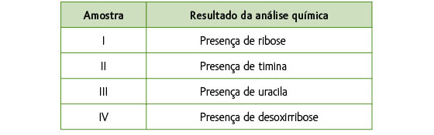
10- A explicação para a especificidade de uma enzima por seu substrato recebe a denominação de modelo chave-fechadura. Pesquise e redija um breve texto argumentando a favor dessa denominação.
11- (Unifor-CE) Considere as frases abaixo, referentes às enzimas.
I - Aumentam a velocidade das reações.
II - São específicas, cada uma atuando sobre um determinado substrato.
III - Apresentam alteração em sua composição química após a reação.
IV - Participam somente uma vez de um certo tipo de reação.
Somente são corretas
a) I e II.
b) I e III.
c) II e III.
d) II e IV.
e) III e IV.
12- (Uece) Com relação à composição das moléculas, o RNA e o DNA diferem entre si quanto ao tipo de
a) açúcar apenas.
b) base nitrogenada e de açúcar apenas.
c) base nitrogenada e de fosfato apenas.
d) base nitrogenada, açúcar e de fosfato.
13- (UFRN) Embora seja visto como um vilão, o colesterol é muito importante para o organismo humano porque ele é
a) precursor da síntese de testosterona e progesterona.
b) agente oxidante dos carboidratos.
c) responsável pela resistência de cartilagens e tendões.
d) cofator das reações biológicas.
14- UEG-GO) Em 1747, o médico escocês James Lind publicou um tratado no qual esclareceu a prevenção do escorbuto. Sobre esse tema, responda ao que se pede.
a) Que vitamina hidrossolúvel se encontra deficiente nas pessoas com escorbuto?
______________________________________________________________________
b) Qual a função das vitaminas nas reações enzimáticas?
______________________________________________________________________
15- (Unicamp-SP) Os lipídios têm papel importante na estocagem de energia, estrutura de membranas celulares, visão, controle hormonal, entre outros. São exemplos de lipídios: fosfolipídios, esteroides e carotenoides.
a) Como o organismo humano obtém os carotenoides? Que relação têm com a visão?
______________________________________________________________________
b) A quais das funções citadas no texto os esteroides estão relacionados? Cite um esteroide importante para uma dessas funções.
______________________________________________________________________
c) Cite um local de estocagem de lipídios em animais e um em vegetais.
______________________________________________________________________
16- Observe a fórmula do aminoácido valina, encontrado nas proteínas dos seres vivos. Note que há partes da molécula destacadas e numeradas.
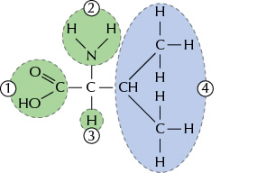
Sobre esses destaques responda:
a) O que representam os números 1, 2, 3 e 4?
__________________________________________
b) Qual desses grupos destacados varia de acordo com o aminoácido?
__________________________________________

